Всероссийская олимпиада школьников по праву

2019/20 уч. год. Школьный этап. Задания. 9 класс
На выполнение олимпиадной работы отводится 60 минут
Максимальный балл за работу-60
Задание 1. Установите верность или ложность утверждений («ДА» или «НЕТ») и занесите ответы таблицу:
- Право на жизнь – это естественное право человека.
2. К уголовной ответственности в Российской Федерации могут привлекаться не только физические, но и юридические лица.
3. Отраслями частного права являются финансовое право, конституционное право, уголовное право, гражданское процессуальное право.
4. Элементами правоотношения выступают субъект, объект и содержание правоотношения.
5. Гражданско-правовая ответственность владельца источника повышенной опасности (например, владельца автомобиля) наступает и при отсутствии вины – за случай.
6. Кодифицированные нормативно-правовые акты (кодексы) как источники права характерны для государств романо-германской правовой системы.
7. К органам исполнительной власти Санкт-Петербурга относится Законодательное Собрание Санкт-Петербурга.
8. Содержание правоотношения составляют права и обязанности участников правоотношения.
9. Когда юристы упоминают отрасли права (например, государственное право, гражданское право, уголовное право), они используют термин «право» в значении «субъективное право».
10. Мировые судьи Санкт-Петербурга – это судьи субъекта Российской Федерации
Каждый правильный ответ 2 балла. Всего 20 баллов за задание.

Задание 2. Перед Вами ряд слов. Напишите, какое правовое понятие является обобщающим для этого ряда.
Судебный прецедент, правовой обычай, нормативно-правовой акт, нормативный договор.
Задание 3. Прочитайте предложенный ниже текст. Вместо пропусков вставьте подходящие по смыслу слова (фразы, расшифровку аббревиатуры, в зависимости от контекста)
Ответы необходимо занести в таблицу

Юридическая ответственность
Юридическая ответственность — это один из видов социальной ответственности. Юридическая ответственность — это применение к лицу мер государственного принуждения за совершенное ____________________________ (1). Выделяют гражданско-правовую ответственность (выражается, например, в возмещении _______________(2), уплате ____________(3), компенсации морального вреда), дисциплинарную ответственность (наступает за нарушения трудовой дисциплины, выражается, например, в объявлении замечания, выговора, _________________ (4) работника по виновному основанию), материальную ответственность работника и работодателя по трудовому праву, административную ответственность (за совершение административных правонарушений, предусмотренных, например, КоАП РФ — ___________________________________________ (5)), уголовную ответственность (за _______________________________(6), по Уголовному кодексу РФ). По общему правилу, уголовная ответственность наступает с ________(7) лет. Однако, есть некоторые составы преступлений (например, убийство, изнасилование, кража, заведомо ложное сообщение об акте терроризма), за которые уголовная ответственность наступает с _______(8) лет. Административная ответственность наступает с _____ (9) лет.
Каждый верный ответ – 1 балл
Максимальный балл за задание –9.
Задание 4.Посмотрите на иллюстрацию

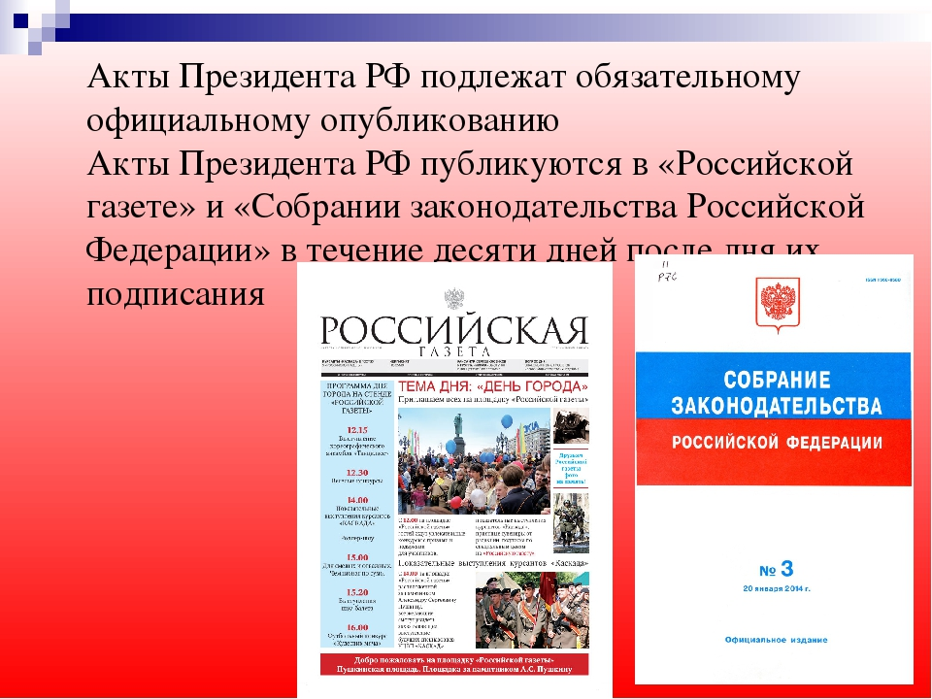
4.1.Назовите два источника официального опубликования федеральных законов, которые не изображены на иллюстрации
  - Поясните, могут ли в России применяться федеральные законы, которые не были опубликованы. Свою точку зрения мотивируйте.
4.3.Укажите общепринятую аббревиатуру «Российской газеты»
4.4.Укажите общепринятую аббревиатуру «Собрания законодательства Российской Федерации»
Максимальный балл за четвертое задание – 6.
Задание 5. Решите правовую задачу.
Алеше исполнилось 14 лет. Он хочет положить в банк деньги, которые ему подарила бабушка. А) Может ли Алеша пойти в банк и самостоятельно заключить договор банковского вклада? Б) Какой вид правовых отношений возникает при заключении договора банковского вклада? В) Каким нормативным правовым актом регулируется данный вид общественных отношений? Г) Изменится ли решение, если Алеше не 14, а 12 лет? Аргументируйте ответ.
Максимальный балл 13
Задание 6. Установите соответствие между ситуациями и отраслями права, которые призваны их регулировать. Ответы занесите в таблицу
Отрасли права:
- Административное
- Гражданское
- Уголовное
- Гражданско-процессуальное
- Конституционное (государственное)
Ситуации:
А) Государственная Дума РФ решила инициировать процедуру импичмента – отрешения Президента от должности
Б) Викторов подарил машину Богдановой
В) Иванова обратилась с исковым заявлением в суд общей юрисдикции
Г) Петров убил Сидорова
Д) Чижиков перешел улицу в неположенном месте, нарушив ПДД (Правила дорожного движения)
Е) Пуговкин перешел дорогу на красный сигнал светофора
Ж) Голубев, поссорившись с соседом, написал на него заведомо ложный донос, обвиняя в совершении тяжкого преступления
З) Ёлкин распивал спиртные напитки в общественном месте (в парке)
И) Сидоров взял у Пуговкина в долг тысячу рублей, пообещав вернуть деньги через месяц (заключен договор займа)
К) Львов не подчинился сотруднику полиции – не выполнил законное требование сотрудника полиции
Л) Дедов оскорбил сотрудника ГИБДД нецензурными словами
Максимум за задание – 11 баллов.

